INFORME TRIMESTRAL DE ACTIVIDADES

PERIODO:
01 DE ENERO 2026.
30 DE MARZO 2026.
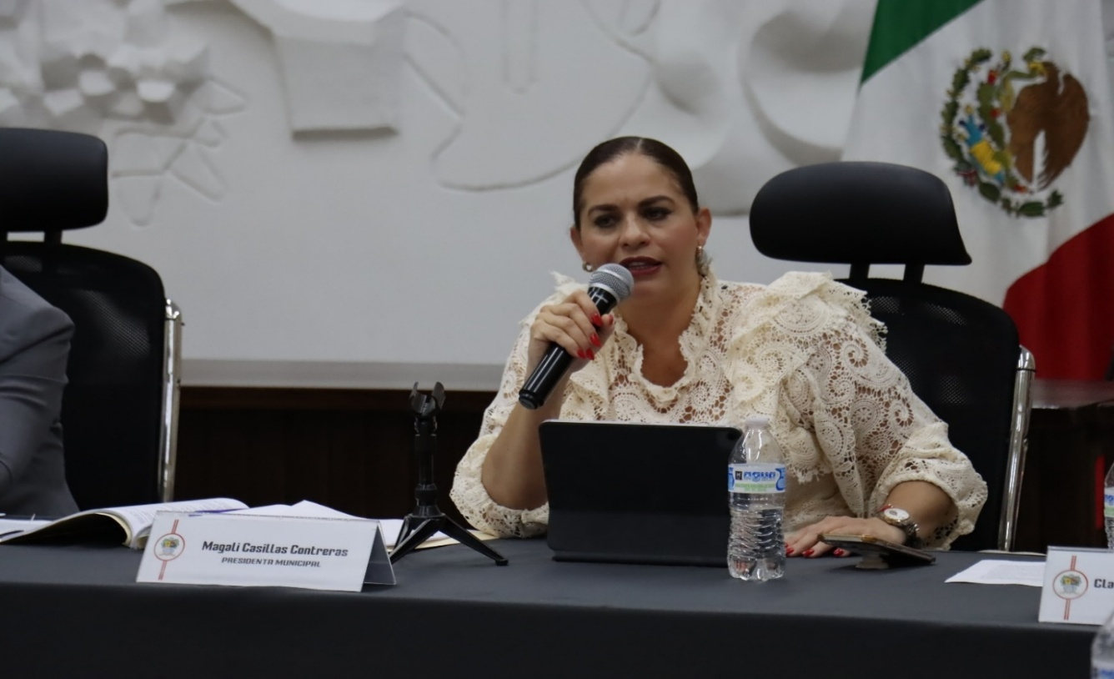

MAGALI CASILLAS CONTRERAS.

PRESIDENTA MUNICIPAL DE ZAPOTLÁN EL GRANDE JALISCO
Y REGIDORA PRESIDENTA DE LA COMISIONES EDILICIAS
PERMANENTES DE SEGURIDAD PUBLICA Y PREVISIÓN SOCIAL Y
OBRAS PÚBLICAS, PLANEACIÓN URBANA Y
REGULARIZACIÓN DE LA TENENCIA DE LA TIERRA.

El presente informe, contiene mis actividades que rindo como Regidora Presidenta de las Comisiones Edilicias Permanentes de Seguridad Publica y Previsión Social, y Obras Públicas, Planeación Urbana y Regularización de la Tenencia de la Tierra, por el periodo del 01 de Enero al 30 de Marzo de 2026, a saber, hago la siguiente:

EXPOSICIÓN DE MOTIVOS:

I.- Que la Constitución Política de los Estados Unidos Mexicanos en su artículo 115 señala que cada Municipio será gobernado por un Ayuntamiento, de elección popular directa, integrado por un Presidente Municipal y el número de Regidores y Síndicos que la ley determine. De igual forma en su fracción II otorga facultades a los Ayuntamientos para aprobar, de acuerdo con las leyes en materia municipal que deberán expedir las legislaturas de los Estados, los bandos de policía y gobierno, los reglamentos circulares y disposiciones administrativas de observancia general dentro de sus respectivas jurisdicciones, que organicen la administración Pública Municipal, que regulen las materias, procedimientos, funciones y servicios públicos de su competencia y aseguren la participación ciudadana y vecinal.

II.- La ley de Gobierno y la Administración Pública Municipal del Estado de Jalisco en sus artículos 2, 37, 38 y demás relativos y aplicables establecen al Municipio libre como nivel de Gobierno, así como la base de la organización política y administrativa y de la división territorial del Estado de Jalisco; con personalidad jurídica y patrimonio propio; y las facultades y limitaciones establecidas en la Constitución Política de los Estados Unidos mexicanos, en la particular del Estado y en la propia ley en mención, de igual manera establece las obligaciones y facultades de los Ayuntamientos.

Sin embargo, para estar en aptitud de dar cumplimiento con las obligaciones establecidas en la Ley de Transparencia y Acceso a la Información Pública, como sujeto obligado, lo hago de la siguiente manera:

MARCO JURÍDICO

La Ley de Transparencia y Acceso a la información Pública del Estado de Jalisco y sus Municipios en su artículo 15 nos habla de la que es considerada información fundamental de los Ayuntamientos y de los sujetos obligados del mismo, mientras que el artículo 8 del mismo cuerpo legal nos refiere que es considerada como información fundamental de forma general, la información sobre la gestión pública que a su vez comprende, los informes trimestrales y anuales de actividades de los sujetos obligados. Por su parte, el artículo 49 de la Ley del Gobierno y la Administración Pública Municipal del Estado de Jalisco en su fracción6 IV establece que una de las obligaciones de los regidores es informar al Ayuntamiento ya la sociedad de sus actividades, a través de la forma y mecanismos que establezcan los ordenamientos municipales. En este sentido, el Reglamento Interior del Ayuntamiento de Zapotlán el Grande Jalisco, en su artículo 47 fracción VII menciona como una obligación de los regidores que son presidentes de alguna comisión edilicia, el presentar informe de las actividades realizadas por las comisiones que presidan.

SESIONES DE AYUNTAMIENTO:

SESIONES ORDINARIAS:

El pleno del ayuntamiento funciona por medio de sesiones públicas y abiertas cuya naturaleza será ordinaria, extraordinaria, o Solemnes, según lo determine la convocatoria que sea emitida para tal efecto, con fundamento en los artículos 29, 30, 31, 32 y 33 de la Ley del Gobierno y la Administración Pública Municipal del Estado de Jalisco, así como los artículos del 14 al 20 del Reglamento Interior del Ayuntamiento de Zapotlán el Grande, Jalisco.

Con fundamento en lo anteriormente expuesto y las funciones ya establecidas en los ordenamientos legales antes aludidos, se desahogaron 05 Sesiones de Ayuntamiento Ordinarias a las cuales convoqué, asistí y participé en todas y cada una de las siguientes:

Fecha | No. de sesión | Lugar | Hora
29 de enero de 2026 | Ordinaria No. 23 | Sala del Pleno del Ayuntamiento | 12:00 hrs.
13 de febrero de 2026 | Ordinaria No. 24 | Sala del pleno del Ayuntamiento | 08:30 hrs.
02 de marzo de 2026 | Ordinaria No. 25 | Sala del Pleno del Ayuntamiento | 08:30 hrs.
17 de marzo de 2026 | Ordinaria No.26 | Sala del Pleno del Ayuntamiento | 08:30 Hrs
27 de marzo de 20526 | Ordinaria No.27 | Sala del Pleno del Ayuntamiento | Al termino de la Sesión Solemne No.23

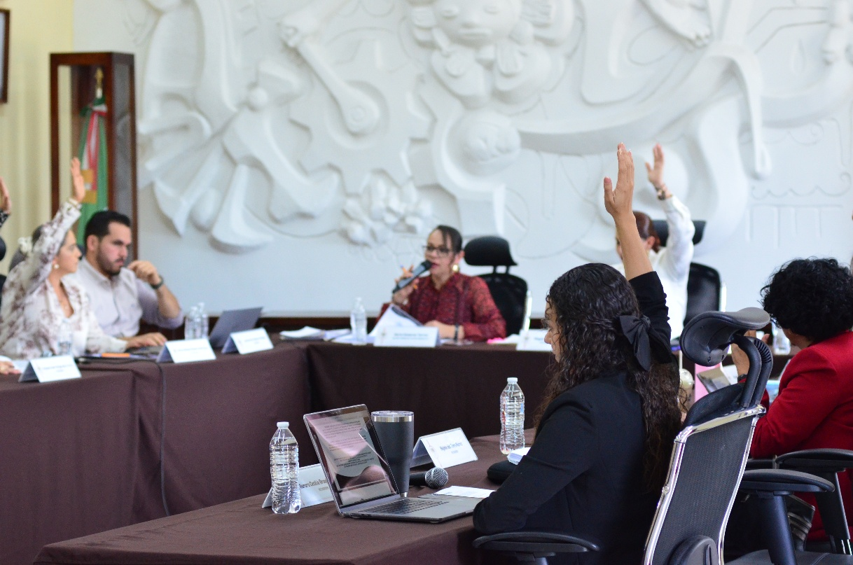
SESION ORDINARIA No23
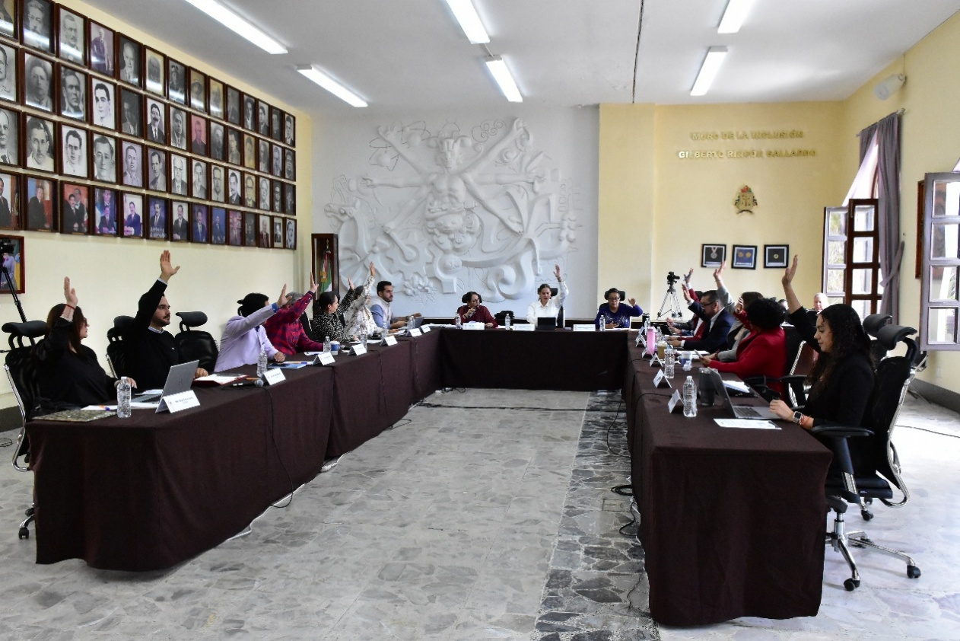
SESION ORDINARIA No.23

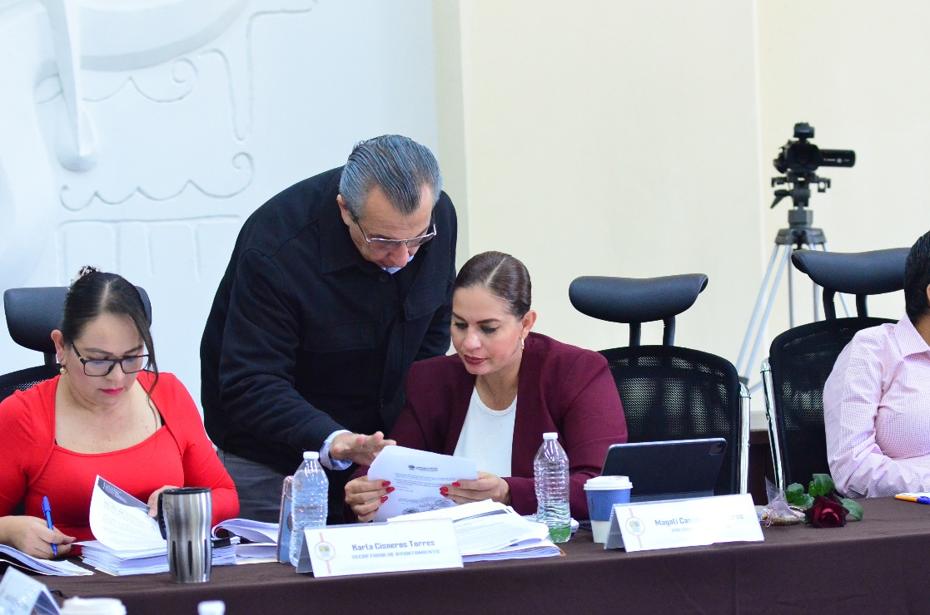
SESION ORDINARIA No.24

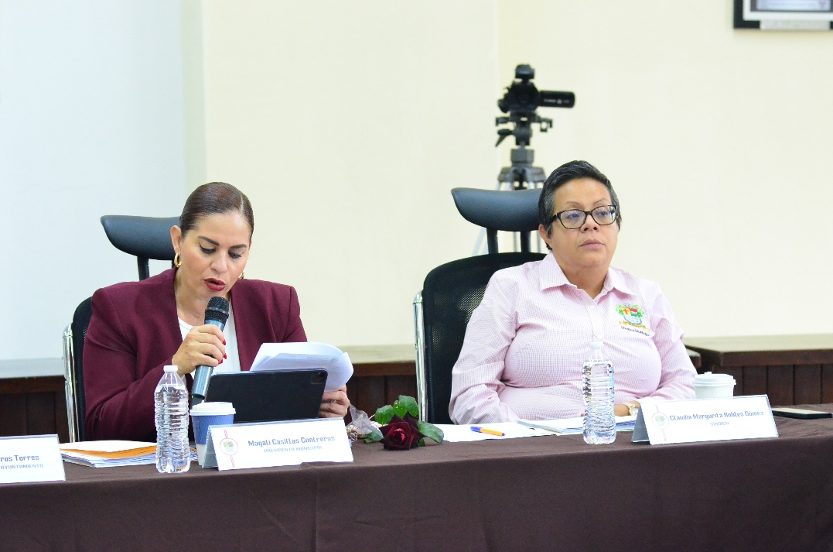

SESION ORDINARIA No.24

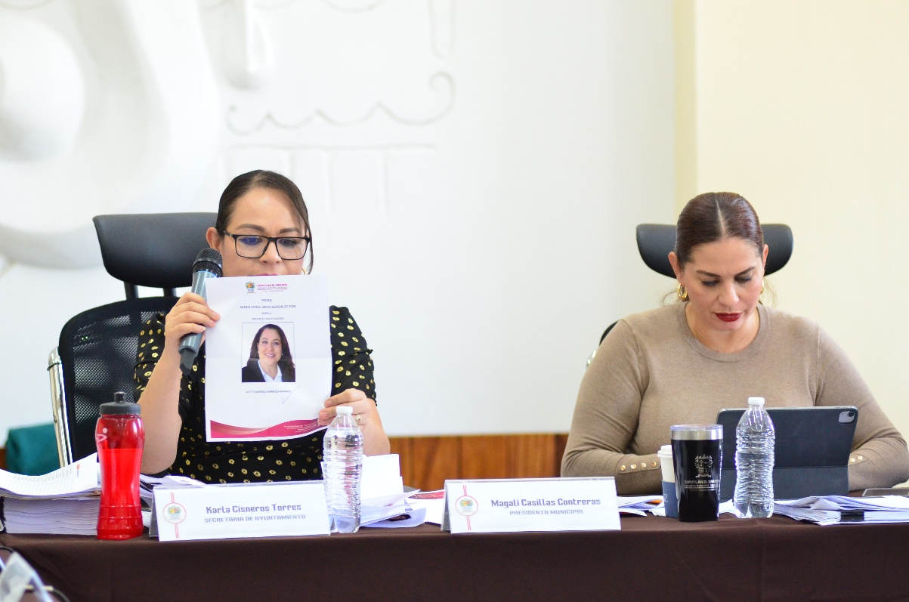
SESION ORDINARIA No.25

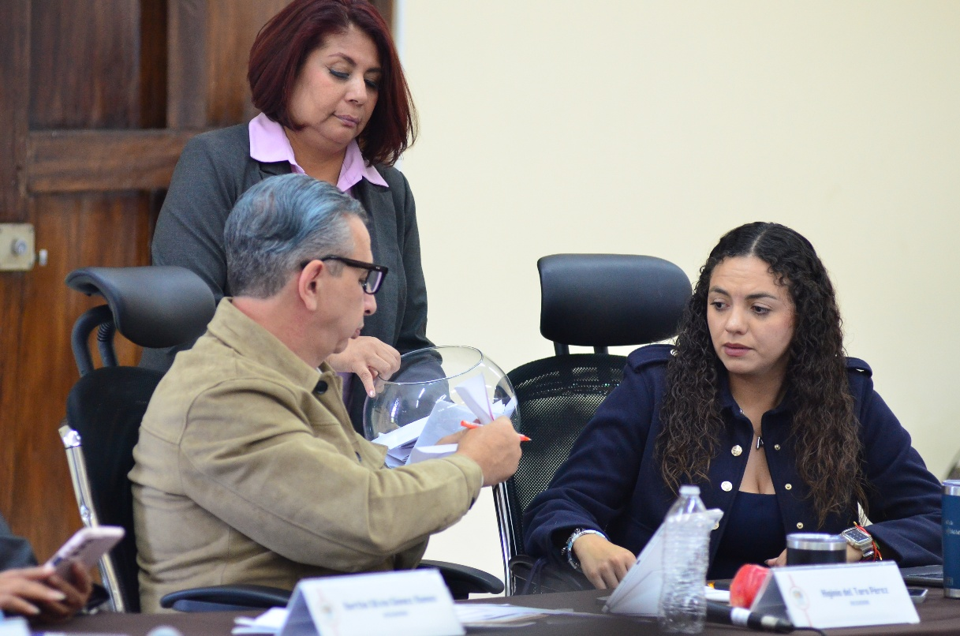
SESION ORDINARIA No.25

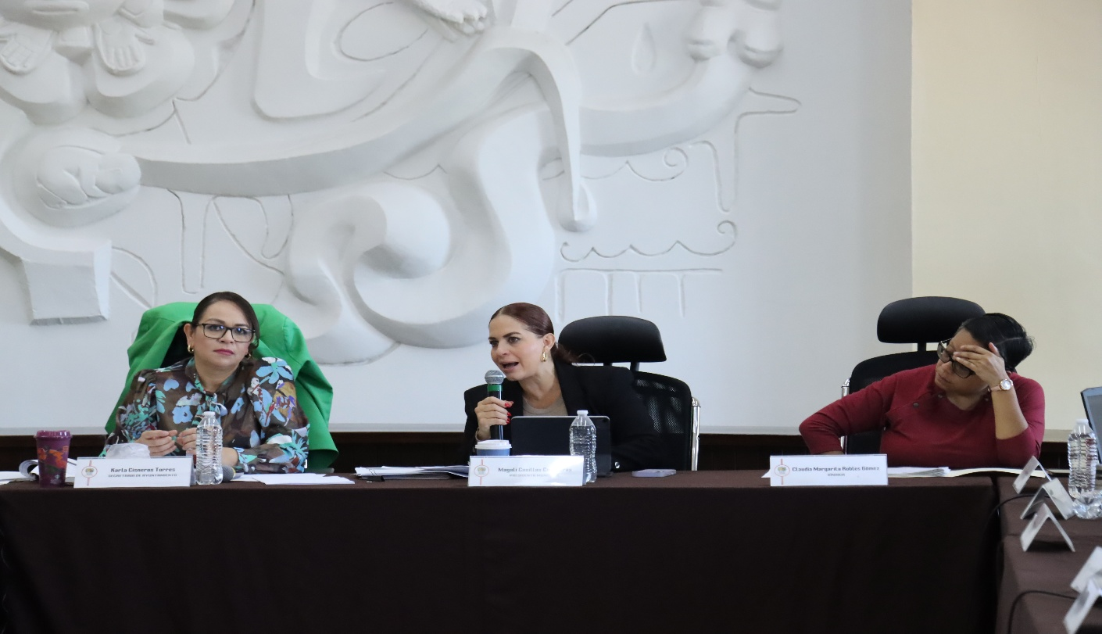
SESION ORDINARIA No.26
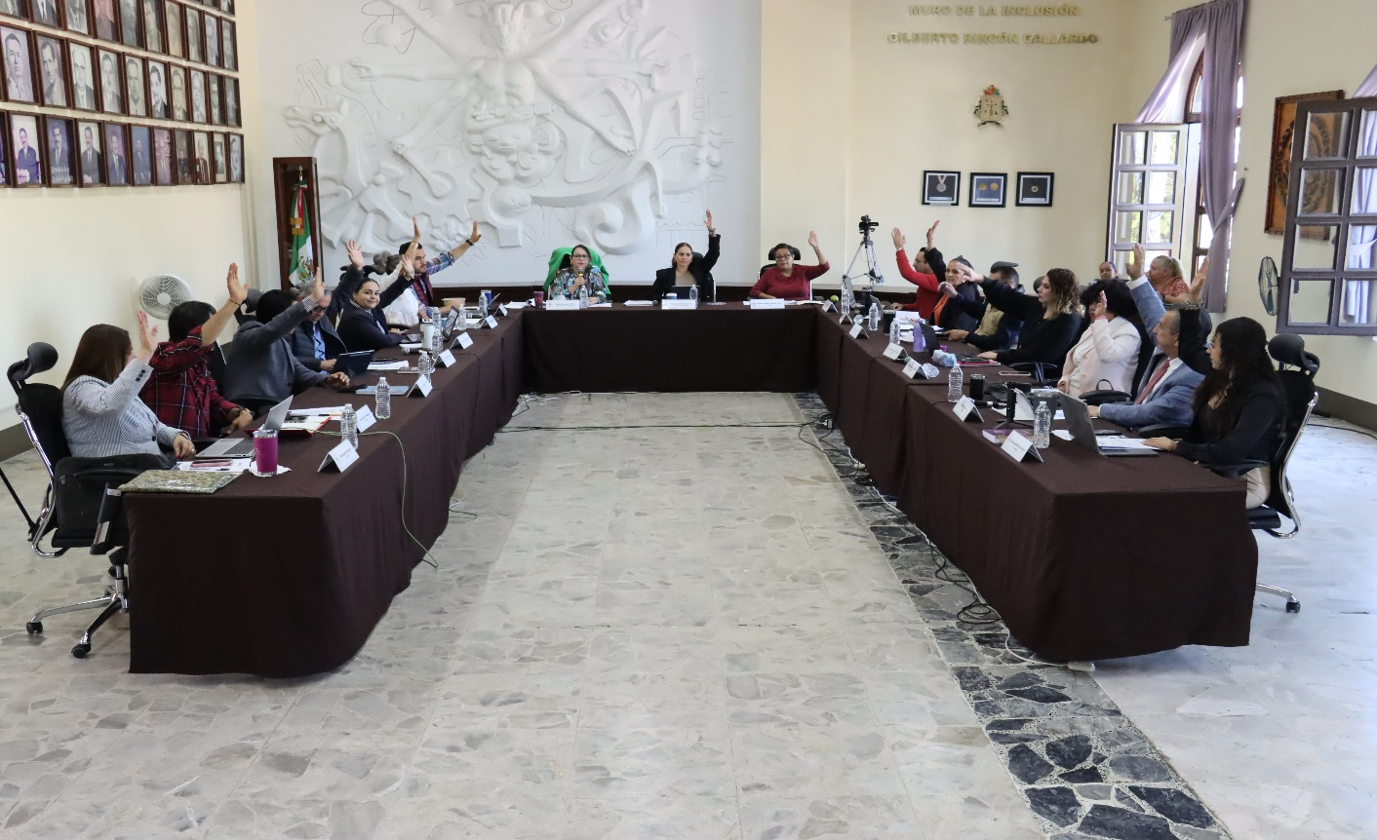
SESION ORDINARIA No.26

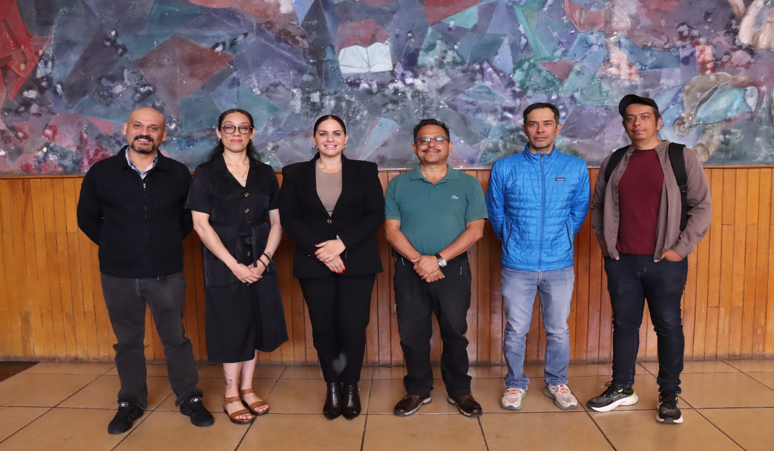

SESION ORDINARIA No.26
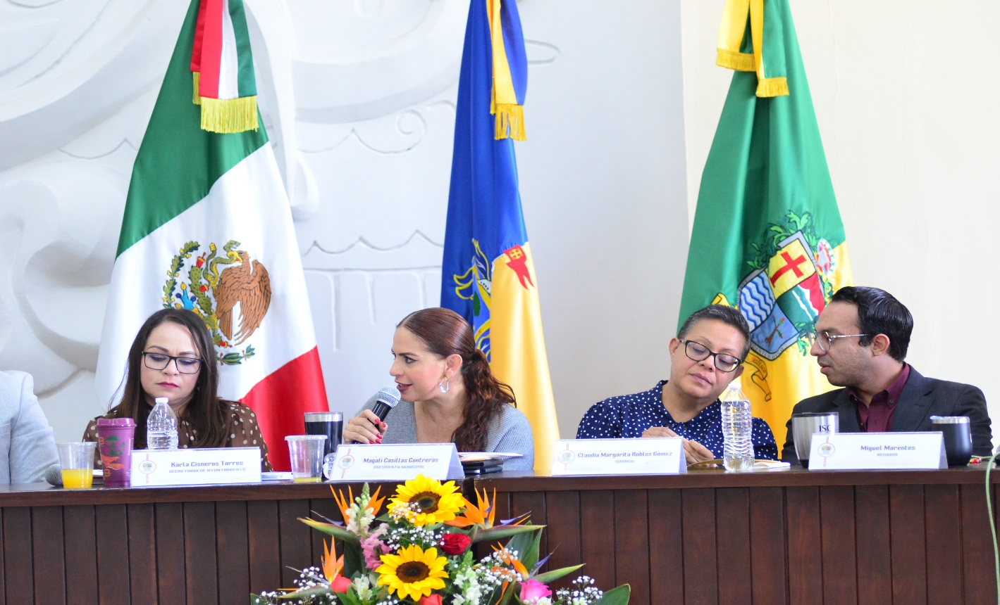

SESION ORDINARIA No.27

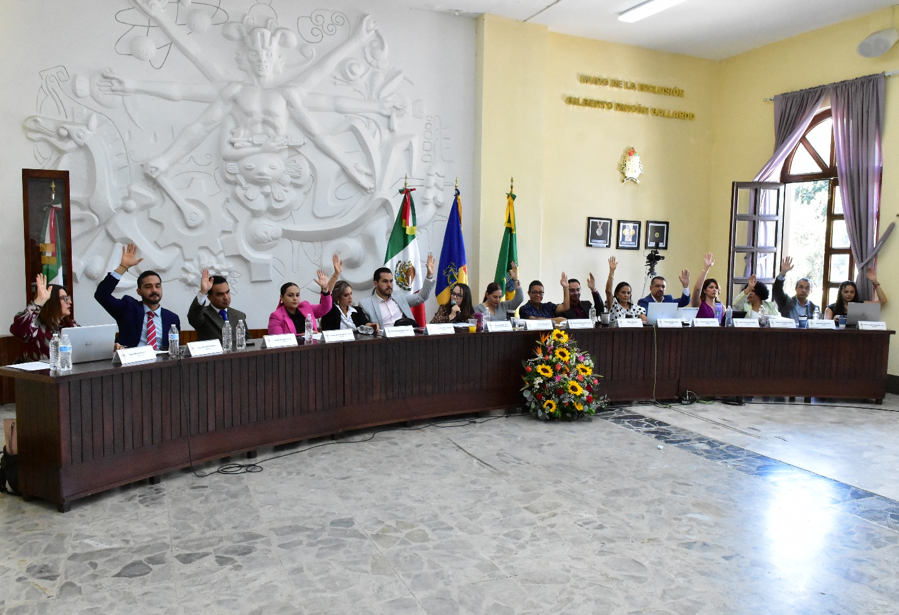

SESION ORDINARIA No.27

SESIONES EXTRAORDINARIAS DE AYUNTAMIENTO

El pleno del ayuntamiento funciona por medio de sesiones públicas y abiertas cuya naturaleza será Ordinaria, Extraordinaria y Solemne según lo determine la convocatoria que sea emitida para tal efecto, con fundamento en los artículos 29, 30, 31, 32 y 33 de la Ley del Gobierno y la Administración Pública Municipal del Estado de Jalisco, así como los artículos del 14 al 20 del Reglamento Interior del Ayuntamiento de Zapotlán el Grande, Jalisco.

Con fundamento en lo anteriormente expuesto y las funciones ya establecidas en los ordenamientos legales antes aludidos, se convocó a 03 Sesiones de Ayuntamiento Extraordinarias
Fecha | No. de sesión | Lugar | Hora
03 de febrero de 2026 | Extraordinaria No.54 | Sala del Pleno del Ayuntamiento | 20:00 hrs
03 de marzo de 2026 | Extraordinaria No.55 | Sala del Pleno del Ayuntamiento | 21:00 hrs
07 de marzo de 2026 | Extraordinaria No. 56 | Sala del Pleno del Ayuntamiento | Al termino se la sesión ordinaria No.26

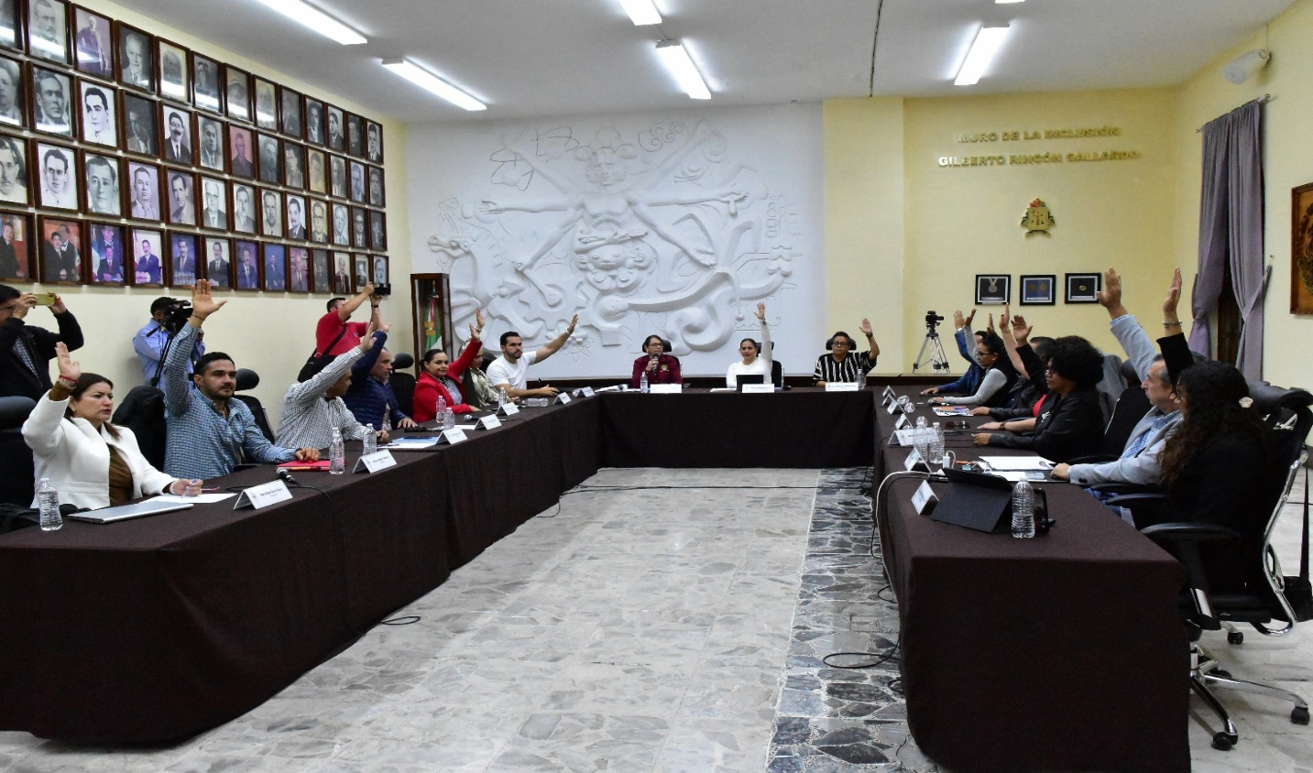
SESION EXTRAORDINARIA No.54

SESION EXTRAORDINARIA No.54

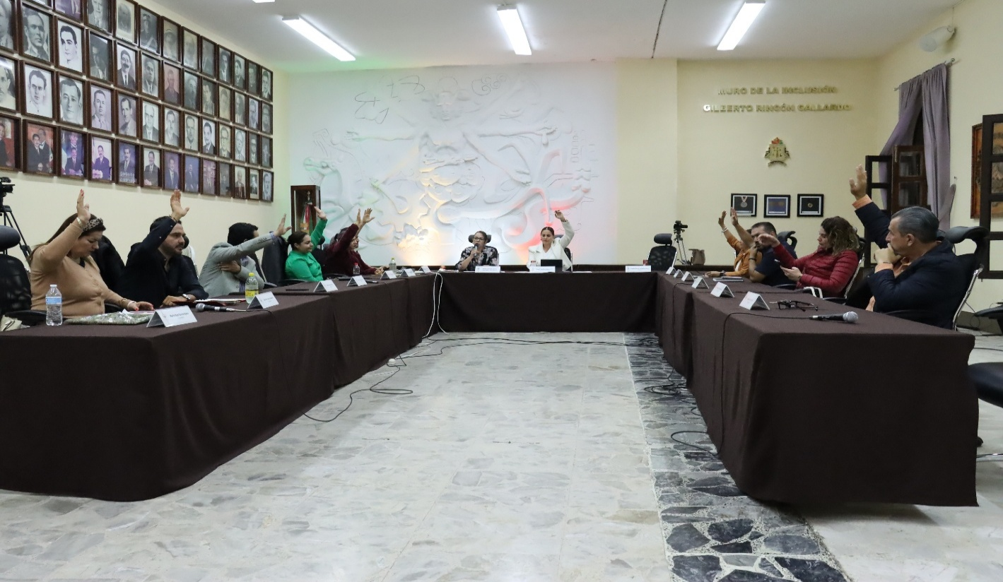
SESION EXTRAORDINARIA No.55

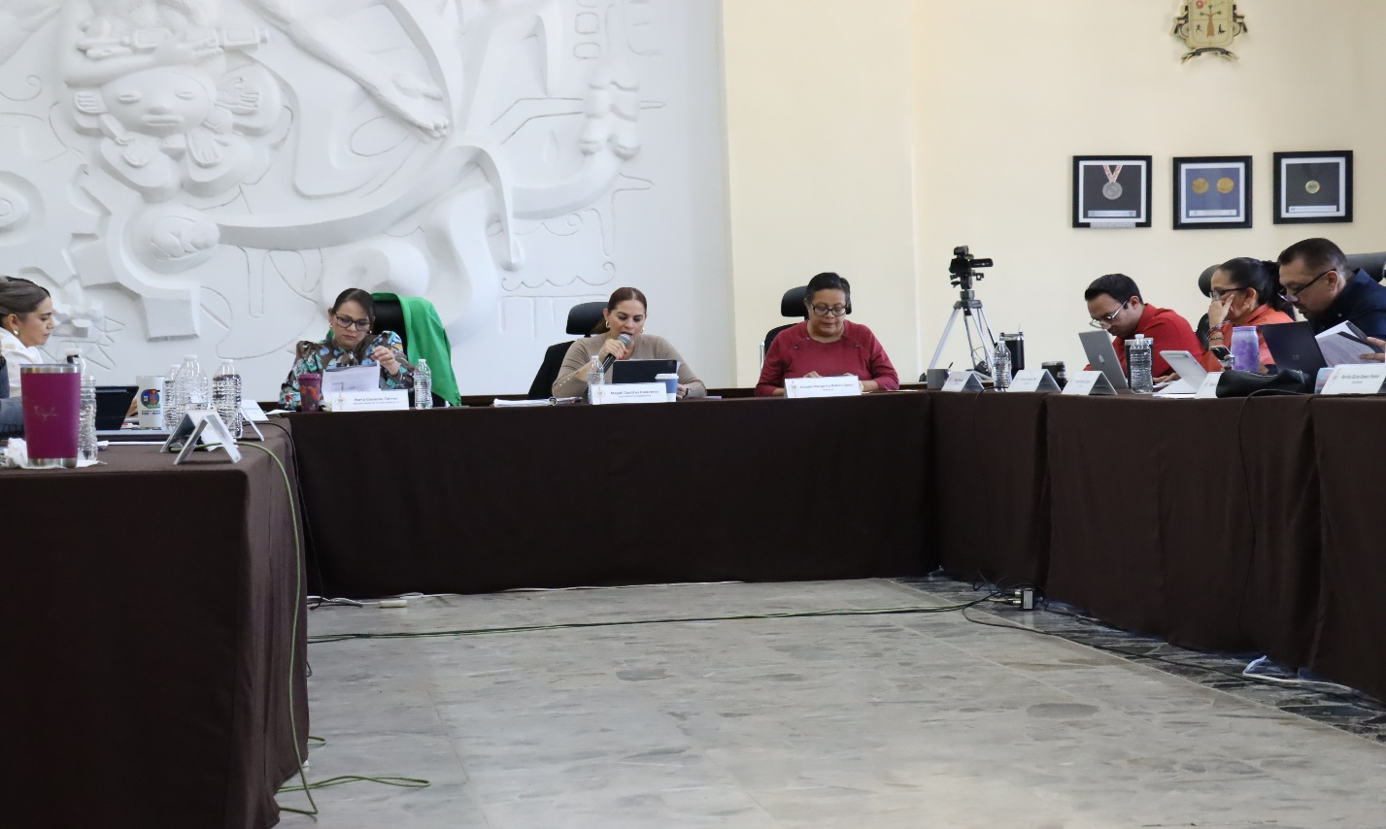
SESION EXTRAORDINARIA No.56
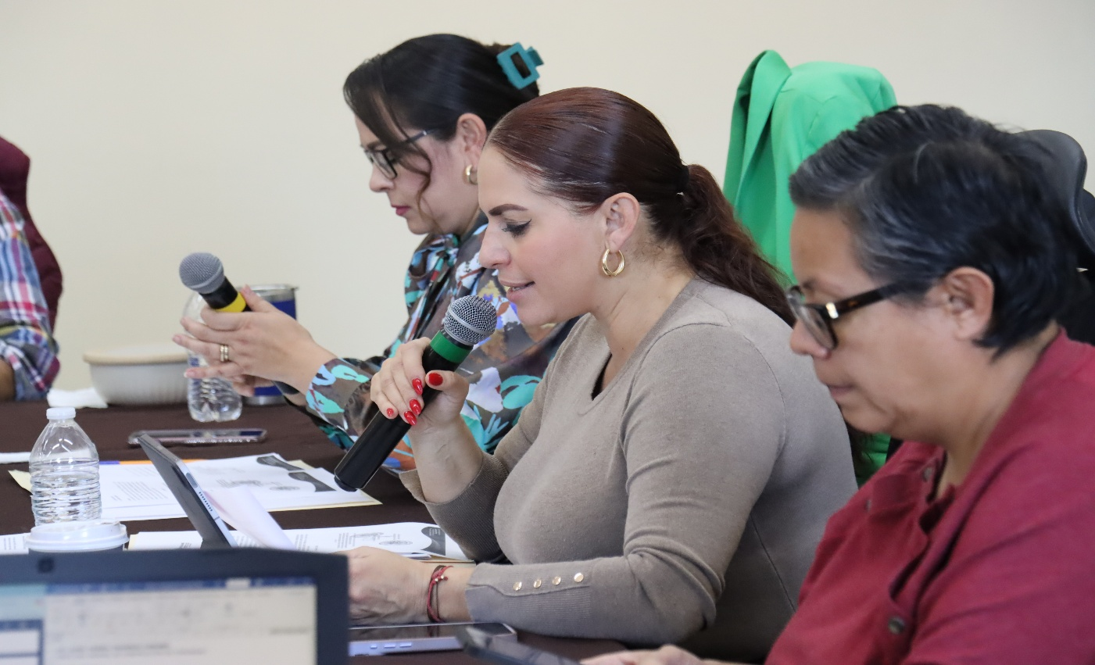
SESION EXTRAORDINARIA No.56
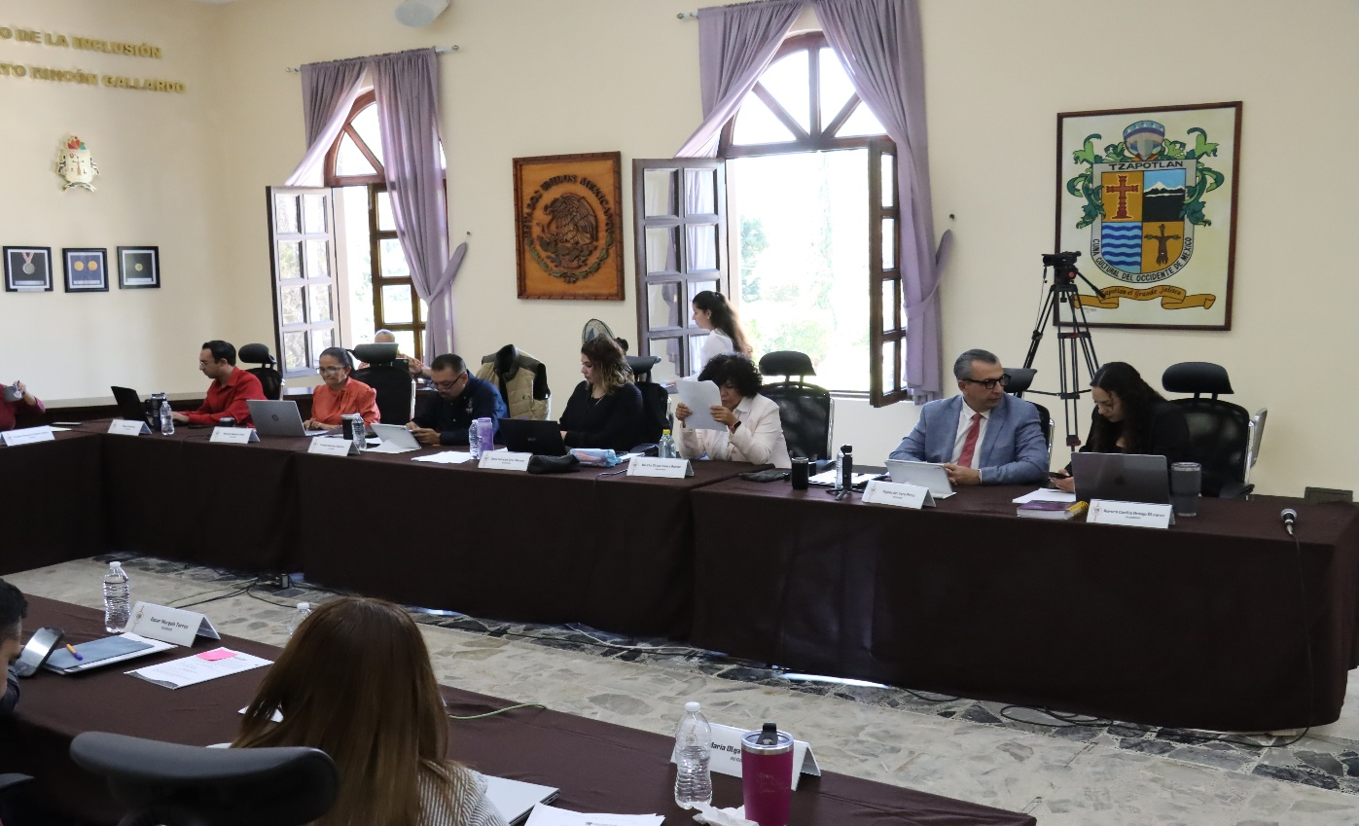
SESION EXTRAORDINARIA No.56

SESIONES SOLEMNES DE AYUNTAMIENTO

El pleno del ayuntamiento funciona por medio de sesiones públicas y abiertas cuya naturaleza será Ordinaria, Extraordinaria o Solemne, según lo determine la convocatoria que sea emitida para tal efecto, con fundamento en los artículos 29, 30, 31, 32 y 33 de la Ley del Gobierno y la Administración Pública Municipal del Estado de Jalisco, así como los artículos del 14 al 20 del Reglamento Interior del Ayuntamiento de Zapotlán el Grande, Jalisco.

Con fundamento en lo anteriormente expuesto y las funciones ya establecidas en los ordenamientos legales antes aludidos, se convocó a 05 Sesiones de Ayuntamiento Solemnes a las cuales asistí y participé en todas y cada una de las siguientes:

Fecha | No. de sesión | Lugar | Hora
27 de febrero de 2026 | Solemne No. 20.  “Declaratoria de Hija Adoptiva Distinguida a la Escritora Decimonónica Refugio Barragan de Toscano ” | Patio Central de Presidencia. | 14:00 hrs.
09 de marzo de 2026 | Solemne No. 21.  “Entrega de la presea María Elena Larios González 2026, en el marco internacional del Dia de la Mujer”. | Patio Central de Presidencia. | 11:00 hrs.
24 de marzo de 2026 | Solemne No.22  Premio "Ernesto Neaves Uribe 2026" | Patio Central de Presidencia. | 18:00 hrs
27 de marzo de 2026 | Solemne No.23  Aniversario en que se otorga el título de "Ciudad” a la antigua Zapotlán el Grande | Patio Central de Presidencia. | 08:30 hrs

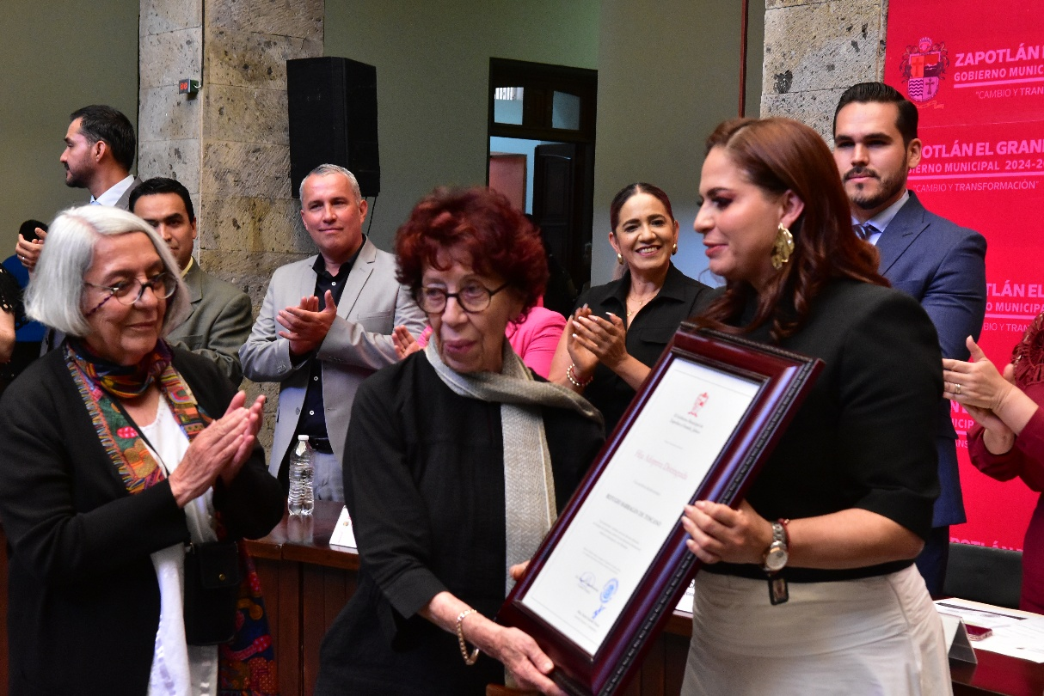

SESION SOLEMNE No.20

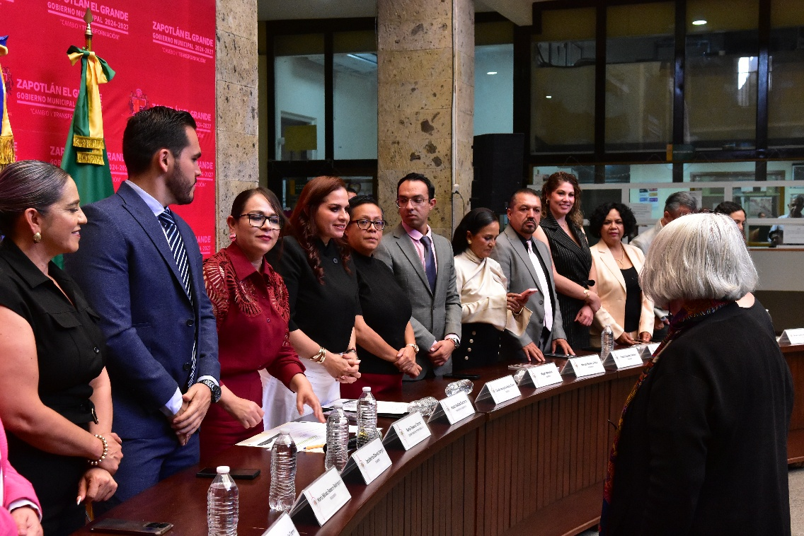

SESION SOLEMENE No.20
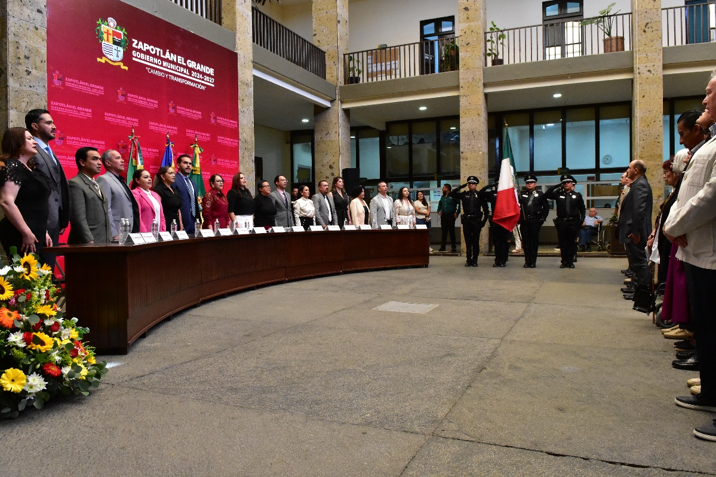
SESION SOLEMNE No.20



SESION SOLEMNE No.21



SESION SOLEMNE No.21

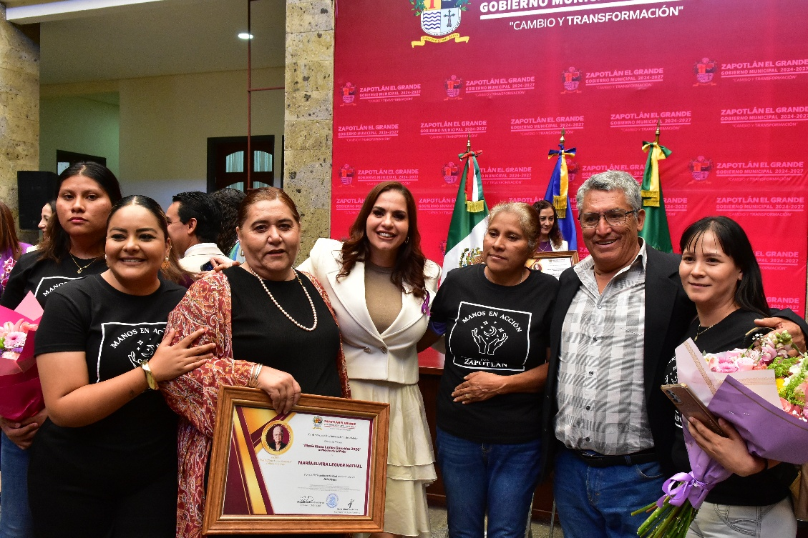

SESION SOLEME No21

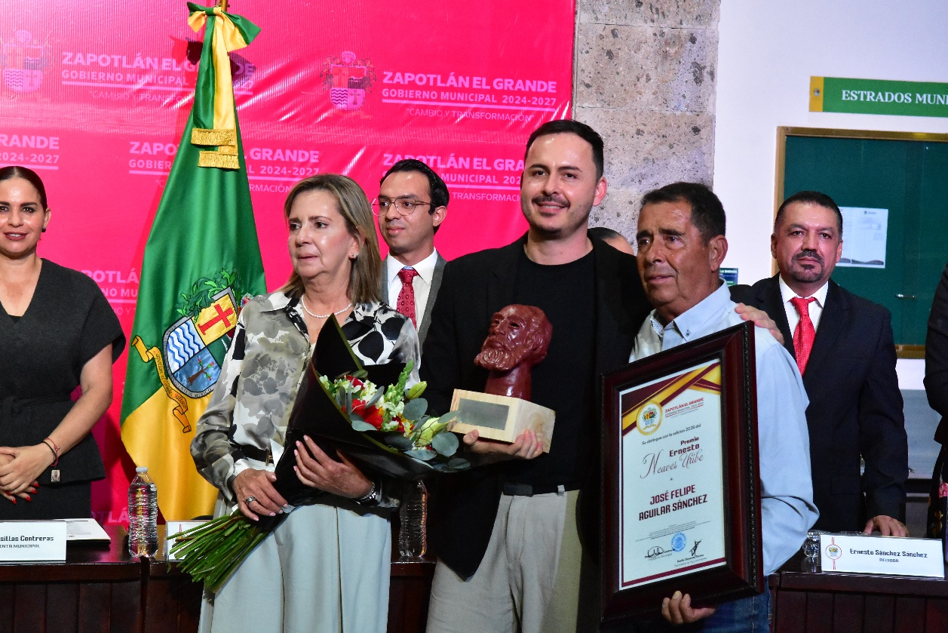
SESION SOLEMNE No22


SESION SOLEMNE No.22

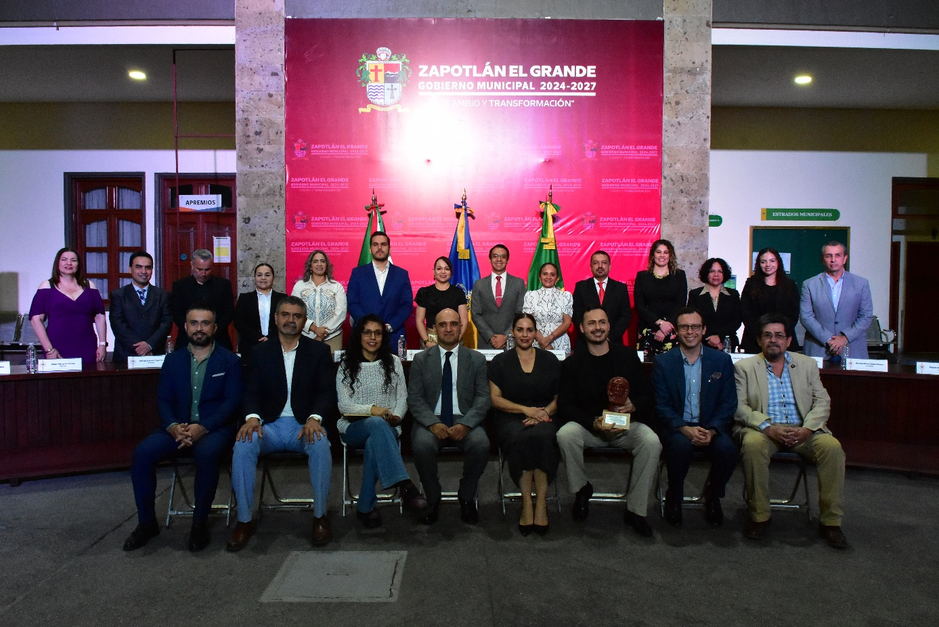
SESION SOLEMNE No.22

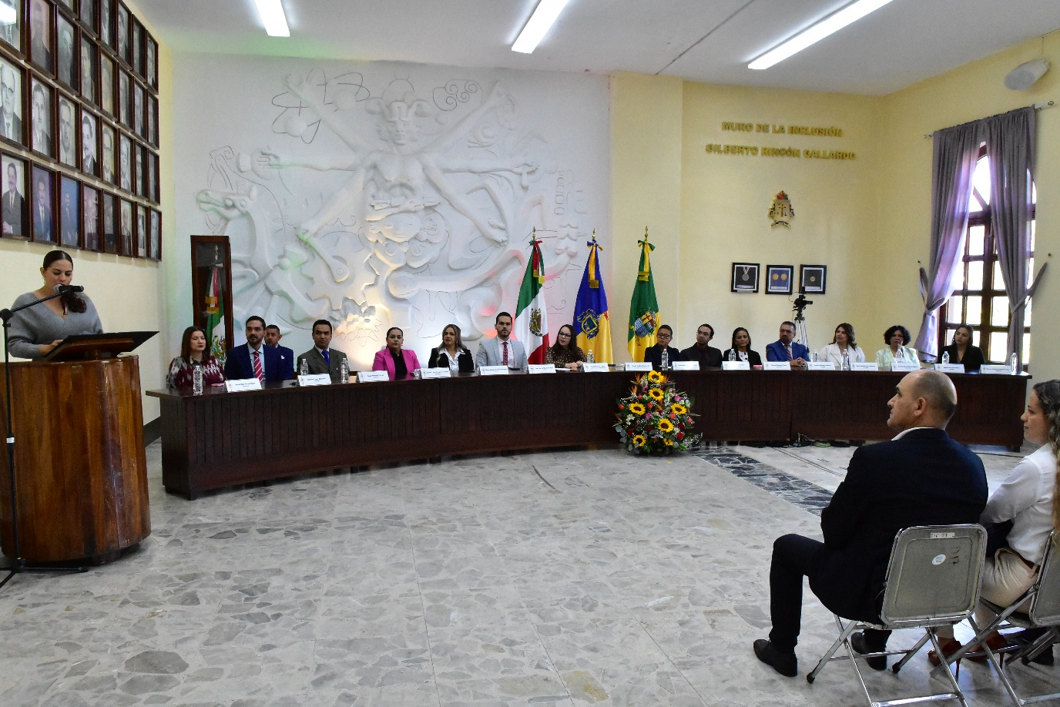
SESION SOLENME No.23
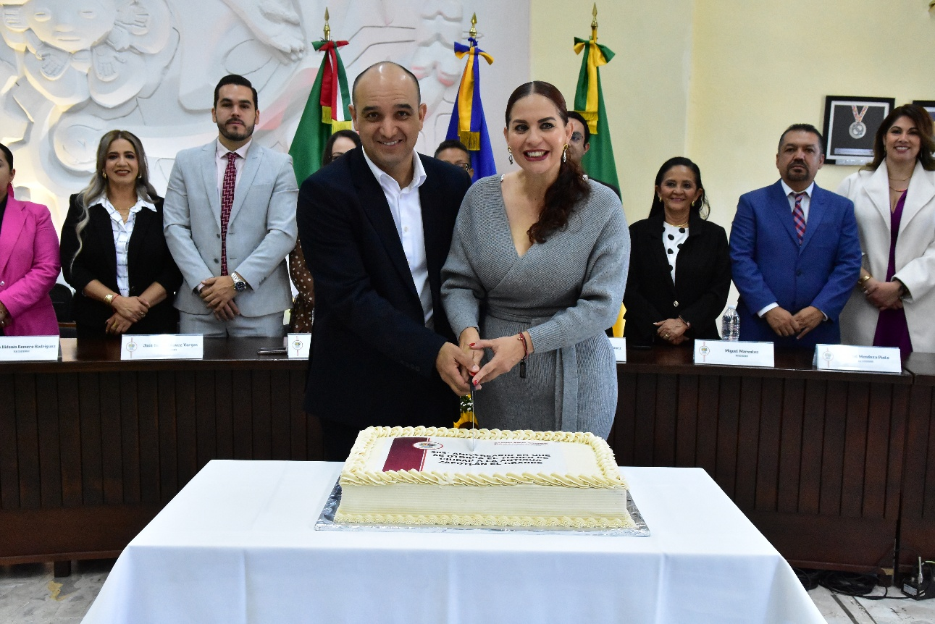
SESION SOLEMNE No.23

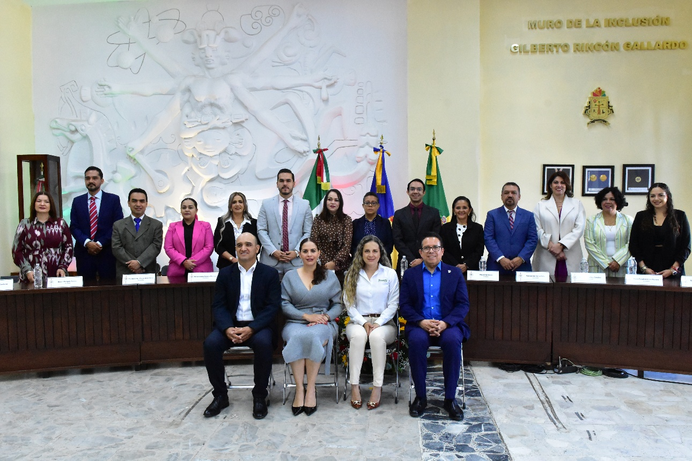
SESION SOLEMNE No.23

COMISIONES EDILICIAS QUE PRESIDO:

COMISIÓN EDILICIA PERMANENTE DE SEGURIDAD PÚBLICA Y PREVISIÓN SOCIAL.

Con fundamento en los Artículos 27, 28, 49, 50 y 51 de la Ley del Gobierno y la Administración Pública Municipal del Estado de Jalisco y los Artículos del 37 al 49 y los artículos 43 y 66 del Reglamento Interior del Ayuntamiento de Zapotlán el Grande.

Artículo 43.-
1. El Presidente Municipal debe presidir la Comisión de Seguridad Pública y Prevención social y asimismo puede presidir y formar parte de las comisiones edilicias que se integren, con excepción de la Comisión Edilicia de Hacienda Pública y Patrimonio.

Artículo 66.-
La Comisión Edilicia de Seguridad Pública y Prevención Social tiene las siguientes atribuciones:

I. Proponer, analizar, estudiar y dictaminar las iniciativas en materia de Seguridad Pública, incluida en esta, lo relativo a la prevención social, del delito e infracciones en el Municipio;

II. Evaluar los trabajos de las dependencias municipales con funciones en la materia de seguridad Pública, así como de la actuación del cuerpo operativo de la Dirección de Seguridad Pública Municipal y, con base en sus resultados y las necesidades operantes, proponer las medidas pertinentes para orientar la política que al respecto deba emprender el municipio;

III. Estudiar y, en su caso, proponer la celebración de convenios de coordinación con la Federación, el Estado u otros municipios respecto del servicio de seguridad pública;

IV. Analizar el nivel de preparación que ostenta el personal de seguridad pública municipal, tanto administrativo como operativo y, conforme a los resultados, proponer los medios para la superación técnica, profesional y cultural de los elementos de seguridad pública;

V. Elaborar y presentar informes, resultados de sus trabajos, estudios e investigaciones, así como aquellos documentos relativos a la actuación de los elementos operativos de la Dirección de Seguridad Pública Municipal y, en general, respecto de la prestación del servicio de seguridad pública;

VI. Llevar acabo los estudios pertinentes para establecer la situación que opera en los centros o lugares destinados para los detenidos, a efecto de proponer su ampliación, remodelación o mejoramiento; y

VII. Formar parte de los Consejos Consultivos de Seguridad Pública, en el que capten y canalicen las peticiones y opiniones de la ciudadanía en dicha materia.

Para el cumplimiento de estas atribuciones y obligaciones de la comisión Edilicia Permanente de Seguridad Publica y Previsión Social, en los meses que se informa NO ha sesionado.

COMISIÓN EDILICIA PERMANENTE DE OBRAS PÚBLICAS
PLANEACIÓN URBANA Y
REGULARIZACIÓN DE LA TENENCIA DE LA TIERRA.

Como atribuciones, la comisión de mérito tiene las siguientes atribuciones y facultades, contenidas en el Reglamento Interior del Ayuntamiento:

Artículo 64.- La Comisión Edilicia de Obras Públicas, Planeación Urbana Y Regularización de la Tenencia de la Tierra, tiene las siguientes atribuciones:

- Proponer, analizar, estudiar y dictaminar las iniciativas en materia de obra pública municipal;
- Evaluar los trabajos de las dependencias municipales con funciones de obra pública y con base en sus resultados y las necesidades operantes, proponer las medidas pertinentes para orientar la política que al respecto deba emprender el municipio;
- Analizar y, en su caso, proponer la celebración de convenios y contratos con autoridades federales, estatales o municipales que tengan funciones en referencia y aquellos a efectuarse con los particulares respecto de la obra pública del municipio.
- Proponer, analizar, estudiar y dictaminar las iniciativas en materia de planeación socioeconómica y urbana dentro del municipio;
- Evaluar los trabajos de las dependencias municipales con funciones de planeación urbana y, con base en sus resultados y las necesidades operantes, proponer las medidas pertinentes para orientar la política que al respecto deba emprender el municipio;
- Analizar y, en su caso, proponer la celebración de convenios y contratos con autoridades federales, estatales o municipales que tengan funciones en referencia y aquellos a efectuarse con los particulares respecto de la planeación urbana del municipio;
- El estudio y propuesta de proyectos que promuevan la habitación popular en sus diversas características, procurando que, a través de los mismos, se encuentre una solución justa, equitativa y accesible a las clases populares en la solución de la adquisición y mejoramiento de la vivienda;
- Vigilar con especial interés que los fraccionamientos cumplan estrictamente con las normas legales vigentes en el momento de autorizarse las construcciones y que el desarrollo de las mismas se ajuste a los lineamientos trazados por la Dirección General de Obras Públicas; e
- Intervenir en la regularización de la tenencia de la tierra rural y urbana.

INTEGRANTES:

Preside: | Vocales:
C. MAGALI CASILLAS CONTRERAS. | C. MIGUEL MARENTES.  C. BERTHA SILVIA GÓMEZ RAMOS.

Para el cumplimiento de estas atribuciones y obligaciones de la comisión Edilicia Permanente de Obras Públicas, Planeación Urbana y Regularización de la Tenencia de la tierra, en los meses que se informa sesionó en 01 ocasión, a saber:

No. Sesión. | Día: | Hora: | Lugar:
Sesión Extraordinaria No. 22 | 12 Marzo de 2026 | 08:00 hrs. | Oficina de Presidencia.

COMISIONES EDILICIAS QUE INTEGRO COMO VOCAL:

Con fundamento en los Artículos 27, 28, 49, 50 y 51 de la Ley del Gobierno y la Administración Pública Municipal del Estado de Jalisco y los Artículos del 37 al 49 del Reglamento Interior del Ayuntamiento de Zapotlán el Grande.

En mi carácter de Regidora, formo parte como vocal de las siguientes comisiones:

I.- Comisión Edilicia Permanente de Agua Potable y Alcantarillado.
II.- Comisión Edilicia Permanente de Cultura de Paz.

La Comisión Edilicia de Cultura de Paz, sesionó en una ocasión:

No. Sesión. | Día: | Hora: | Lugar:
Continuación de la Tercera Sesión Ordinaria. | 11 Marzo de 2026 | 09:30 hrs. | Oficina de Presidencia.

Rendir un informe trimestral es fundamental por varias razones que contribuyen a la buena gobernanza y al fortalecimiento de la democracia local. En primer lugar, este informe permite a los ciudadanos conocer las acciones y decisiones tomadas por su representante, fomentando la transparencia en la gestión pública. La rendición de cuentas es un pilar esencial para construir confianza entre los ciudadanos y sus líderes, ya que demuestra que los regidores están comprometidos con el bienestar de la comunidad.

Además, el informe trimestral facilita la evaluación del desempeño de la suscrita. Al presentar sus logros, retos y las estrategias implementadas, se puede medir la efectividad de políticas y programas. Esto no solo beneficia a la ciudadanía, que tiene derecho a saber cómo se utilizan los recursos públicos, sino que también permite a los propios regidores reflexionar sobre su trabajo y hacer ajustes necesarios en su gestión.

Otro aspecto importante es que este informe sirve como un mecanismo de participación ciudadana. Al compartir información sobre proyectos y acciones, se abre un canal de comunicación que invita a la población a involucrarse en el proceso político, plantear inquietudes y sugerencias. Esto fortalece el tejido social y promueve un sentido de pertenencia y responsabilidad comunitaria.

Finalmente, rendir informes trimestrales puede influir en la toma de decisiones dentro del ayuntamiento. Al contar con datos y resultados claros, se pueden priorizar acciones y asignar recursos de manera más eficiente, respondiendo así a las necesidades más apremiantes de la población.

En resumen, la importancia de rendir informes trimestrales radica en la transparencia, la rendición de cuentas, la participación ciudadana y la mejora continua en la gestión pública, todos elementos clave para un gobierno local efectivo y responsable.

I N I C I A T I V A S :

Fundamentado en los artículos 50 de la Ley del Gobierno y la Administración Pública Municipal del Estado de Jalisco; 51, 63, 64, 87, 92 del Reglamento Interior del Ayuntamiento de Zapotlán el Grande, Jalisco.

1.- | 29 de enero de 2026 | Sesión pública ordinaria No. 23 | Iniciativa de acuerdo que propone la suscripción de convenio de colaboración para fomentar el cuidado del medio ambiente a través del reciclaje, entre el municipio de Zapotlán el Grande, Jalisco y la empresa BIO PAPEL, S.A. de C.V..
2.- | 29 de enero de 2026 | Sesión pública ordinaria. No.23 | Iniciativa de acuerdo que propone el programa matrimonios colectivos 2026, “Cien Años Pienso en Ti”, así como la aprobación de la convocatoria correspondiente.
3.- | 29 de enero de 2026 | Sesión pública ordinaria. No.23 | Iniciativa de acuerdo que propone la suscripción de convenio de colaboración para fomentar el cuidado del medio ambiente a través del reciclaje, entre el Municipio de Zapotlán el Grande, Jalisco y la empresa BIO PAPEL S.A de C.V
4.- | 03 de febrero de 2026 | Sesión pública ordinaria No.54 | Iniciativa de acuerdo con carácter de dictamen que autoriza al municipio de Zapotlán el Grande, Jalisco, recibir en donación del Ejido Ciudad Guzmán, una fracción de terreno de 03-00-00 (tres) hectáreas, escindida de la superficie total que ampara el título de propiedad número 163073, relativa al solar urbano identificado como lote 3 de la manzana 134 de la zona 8; conformada aquella, por una fracción de 13,002.72 metros cuadrados por donación anticipada conforme su obligación establecida en los artículos 175 y 176 del Código Urbano del Estado de Jalisco y otra fracción de 16,997.28 metros cuadrados por donación onerosa; y una vez formalizada la misma, se aprueba donar de manera pura, simple y gratuita dicho inmueble a la Universidad de Guadalajara para la construcción única y exclusivamente de un hospital escuela de la Universidad de Guadalajara (denominado en acta de asamblea de ejidatarios como “Hospital Civil Escuela”).
5.- | 13 de febrero de 2026 | Sesión pública ordinaria No.24 | Iniciativa de acuerdo con carácter de dictamen, mediante la cual se propone autorizar la entrega de la posesión y ceder el derecho de propiedad del predio conocido como “el galerón” al Instituto Nacional del Suelo Sustentable (INSUS), condicionada a la ejecución del programa federal “Vivienda para el Bienestar”.
6.- | 02 de febrero de 2026 | Sesión pública ordinaria No.25 | Iniciativa de acuerdo que propone la autorización a los representantes del municipio de Zapotlán el Grande, Jalisco, a efecto de suscribir convenio de colaboración y coordinación con Amatitenses Libres de Violencia, A.C.
7.- | 02 de marzo de 2026 | Sesión pública ordinaria No.25 | Iniciativa que autoriza la modificación del Plan Municipal de Desarrollo y Gobernanza del Municipio de Zapotlán el Grande, Jalisco, 2024-2027.
8.- | 17 de marzo de 2026 | Sesión pública ordinaria No.26 | Iniciativa de acuerdo que autoriza la celebración del convenio específico “Primer Programa de Trabajo 2026”, derivado del convenio marco de colaboración con el Patronato del Nevado de Colima y Cuencas Adyacentes A. C. para realizar acciones conjuntas en materia de rehabilitación ambiental y recuperación climática de la cuenca de la laguna de Zapotlán el Grande, Jalisco.
9.- | 17 de marzo de 2026 | Sesión pública ordinaria No.26 | Iniciativa de acuerdo que autoriza la celebración y firma del convenio de colaboración entre el Centro Estatal de Evaluación y Control de Confianza, Adscrito al Secretariado Ejecutivo del Consejo Estatal de Seguridad Pública y el municipio de Zapotlán el Grande, Jalisco, con recursos del FORTAMUN del Ejercicio 2026.

A T E N T A M E N T E
“2026, CENTENARIO DEL NATALICIO DEL COMPOSITOR ZAPOTLENSE RUBEN FUENTES GASSON”.
“2026, CENTENARIO DEL ANIVERSARIO DEL NATALICIO DEL LITERATO
ROBERTO ESPINOZA GUZMAN”.
“2026, CENTESIMO QUINCUAGESIMO ANIVERSARIO DEL NATALICIO DEL COMPOSITOR Y DIRECTOR DE ORQUESTA JOSÉ PAULINO DE JESÚS ROLÓN ALCARAZ”.
Cd. Guzmán Municipio de Zapotlán el Grande, Jalisco, a 21 de Abril de 2026.

LIC. MAGALI CASILLAS CONTRERAS.
Presidenta Municipal.
Regidora del Honorable Ayuntamiento Constitucional de Zapotlán el Grande, Jalisco.

La presen te hoja de firmas, forma parte integrante del Informe Trimestral de la Presidenta y Regidora Magali Casillas Contreras, correspondiente a los meses de Enero a Marzo del año 2026-. - - - - - - - - - - - - - - - - - - - - - - - - - - - - - - - CONSTE.

*MCC/mgpa. Asesora.

